Niveles de los Objetivos Generales de Investigación
Barrera Morales, M. (1995). Importancia del Enfoque Holístico (Julio. Año VII. N° 8 ed.). Caracas: Fundación Sypal.
Hernández Sampieri, R., Fernández Collado, C., & Baptista Lucio, P. (2010). Metodología de la investigación (5ta ed.). México: Mc Graw Hill.

Explicación de los Niveles de los Objetivos
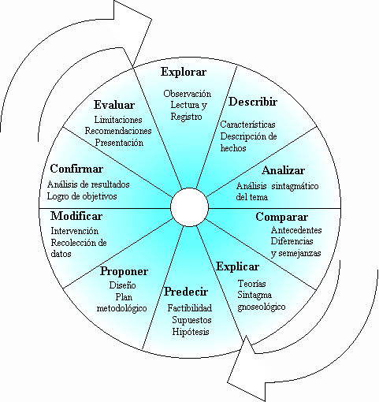

Primer Nivel: Perceptual
Conocimiento externo y evidente del fenómeno a estudiar.

Objetivo General: Explorar
Pregunta Central: a) ¿Cómo afecta…? b) ¿Qué opinan…?
Verbos para objetivos específicos: determinar, establecer, indagar, precisar, delimitar, especificar, puntualizar, señalar, distinguir, designar, delinear, etc.
Alcance y tipo de investigación: Exploratorio

Objetivo General: Describir
Pregunta Central: ¿Cómo es…?
Verbos para objetivos específicos: detallar, especificar, puntualizar, determinar, exponer, delinear, particularizar, precisar, delimitar, establecer, diferenciar, distinguir, etc.
Alcance y tipo de investigación: Descriptivo

Segundo Nivel: Aprehensivo
Búsqueda de aspectos que subyacen o que permanecen más ocultos del fenómeno a estudiar

Objetivo General: Analizar
Pregunta Central: ¿Cuáles son los componentes…?
Verbos para objetivos específicos: establecer, determinar, explicitar, particularizar, especificar, precisar, puntualizar, identificar, distinguir, comparar, diferenciar, detallar, etc.
Alcance y tipo de investigación: Analítico

Objetivo General: Comparar
Pregunta Central: ¿Qué diferencias hay…?
Verbos para objetivos específicos: contrastar, confrontar, conferir, cotejar, equiparar, parear, relacionar, contraponer, diferenciar, distinguir, oponer, establecer, precisar, etc.
Alcance y tipo de investigación: Comparativo

Tercer Nivel: Comprensivo
Explicación de causas o situaciones que generan el fenómeno de estudio

Objetivo General: Explicar
Pregunta Central: a) ¿Por qué ocurre…? b) ¿Qué efectos tiene…? c) ¿En qué se basó…?
Verbos para objetivos específicos: especificar, definir, puntualizar, determinar, formalizar, detallar, pormenorizar, precisar, establecer, estipular, delimitar, disponer, sistematizar, normalizar, etc.
Alcance y tipo de investigación: Explicativo

Objetivo General: Predecir
Pregunta Central: ¿Cuáles serán las consecuencias de…?
Verbos para objetivos específicos: estimar, presuponer, considerar, deducir, distinguir, presumir, suponer, configurar, disponer, trazar, proyectar, esbozar, diseñar, proyectar, etc.
Alcance y tipo de investigación: Predictivo

Objetivo General: Proponer
Pregunta Central: ¿Cuáles serán las características de un diseño para...?
Verbos para objetivos específicos: formular, diseñar, plantear, exponer, determinar, proyectar, esbozar, establecer, especificar, exponer, formalizar, proyectar, etc.
Alcance y tipo de investigación: “Proyectivo”.

Cuarto Nivel: Integrativo
Intervención y modificación del fenómeno o evento por parte del investigador.

Objetivo General: Modificar
Pregunta Central: ¿Cómo afectará….si …..?
Verbos para objetivos específicos: diferenciar, reformar, instaurar, instituir, organizar, constituir, establecer, componer, formalizar, estipular, determinar, disponer, precisar, especificar, precisar, etc.
Alcance y tipo de investigación: Interactivo

Objetivo General: Confirmar
Pregunta Central: ¿Existe relación entre…?
Verbos para objetivos específicos: señalar, definir, explicar, indicar, denotar, ratificar, corroborar, concretar, determinar, precisar, establecer, delimitar, formalizar, definir, puntualizar, estipular, revalidar, patentizar, etc.
Alcance y tipo de investigación: Confirmatorio

Objetivo General: Evaluar
Pregunta Central: ¿Hasta qué punto …? ha alcanzado los objetivos …?
Verbos para objetivos específicos: estimar, considerar, determinar, apreciar, estipular, precisar, delimitar, especificar, confirmar, distinguir, equiparar, confrontar, conceptuar, valuar, ponderar, contrastar, fiscalizar, justificar, cotejar, contraponer, diferenciar, indicar, señalar, carear, etc.
Alcance y tipo de investigación: Evaluativo
--------------------------------------------------
Otras Fuentes
http://investigacionholistica.blogspot.com/2008/02/la-investigacin-proyectiva.html
http://es.scribd.com/doc/2561176/Algunos-tipos-de-investigacion-abordaje-holistico
http://aprendeenlinea.udea.edu.co/lms/moodle/file.php/203/Documen_Seminario/Trabajos_Estudiantes/TIPOS_DE_INVESTIGACION_2.pdf

